全国青少年电子信息智能创新大赛
图形化编程·挑战题模拟四卷
一、单选题
1.执行下面程序，输入4和7后，角色说出的内容是？（ ）
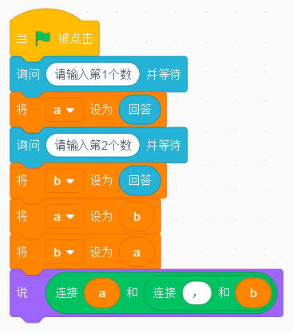
A、4，7
B、7，7
C、7，4
D、4，4
题型：单选题
答案：B

2. 执行下面程序，输出是？（ ）
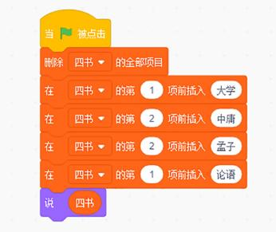
A、大学 中庸 孟子 论语
B、论语 大学 孟子 中庸
C、大学 孟子 中庸 论语
D、论语 大学 中庸 孟子
题型：单选题
答案：B

3. 执行下面程序后，变量“sum”的值是？（ ）
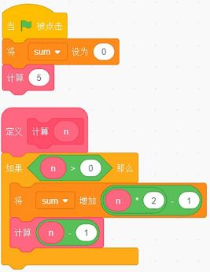
A、15
B、20
C、25
D、30
题型：单选题
答案：C

4. 计算9除以5的商和余数，应该使用下面哪组积木？（ ）
A、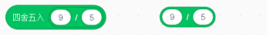
B、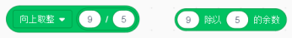
C、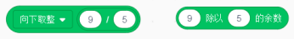
D、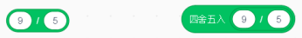
题型：单选题
答案：C

5. 小学五年级短跑测评，男生能在10.8秒跑完50米即为及格，8.6秒跑完50米为优秀。下列哪组积木可以判断成绩为优秀？（ ）
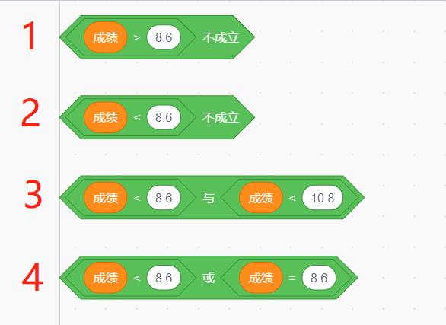
A、1和4
B、1和3
C、2和3
D、3和4
题型：单选题
答案：A

6. 程序中有列表“数组”，保存了不同的数值，在图中空白处填上哪组积木，可以删除“数组”中的重复项？（ ）
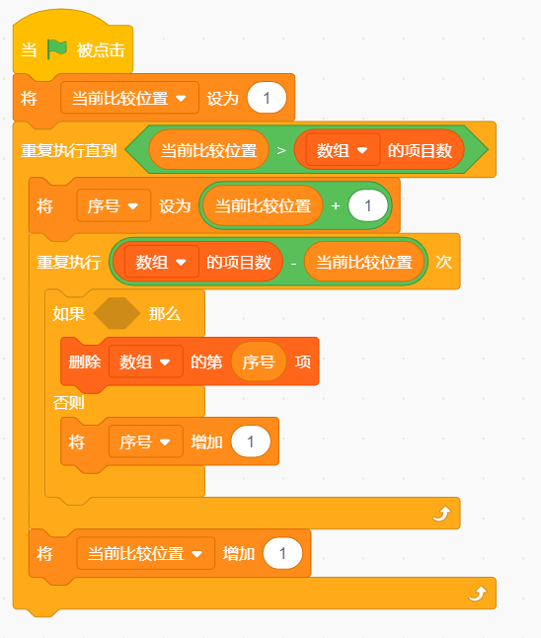
A、
B、
C、
D、
题型：单选题
答案：D

7. 执行下面程序，输入一个三位数，程序会计算出这个三位数各个数位上的数字之和，程序中的空白处应该填写？（ ）
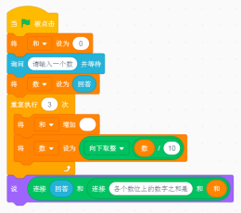
A、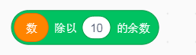
B、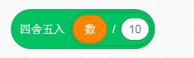
C、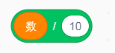
D、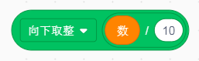
题型：单选题
答案：A

8. 执行下面程序，输入21后，变量“数”的值为？（ ）
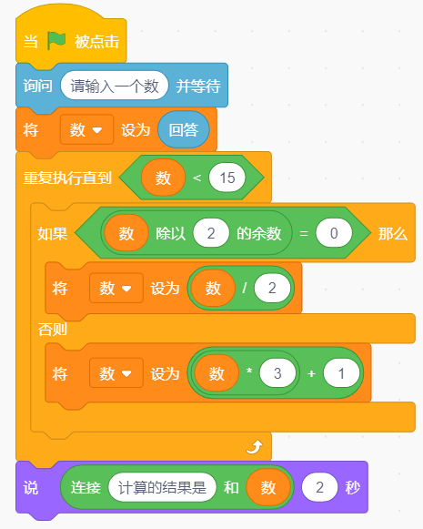
A、8
B、10
C、15
D、10.5
题型：单选题
答案：A

9. 执行下列程序，输入dihg后，变量“字符串”的值是？（ ）
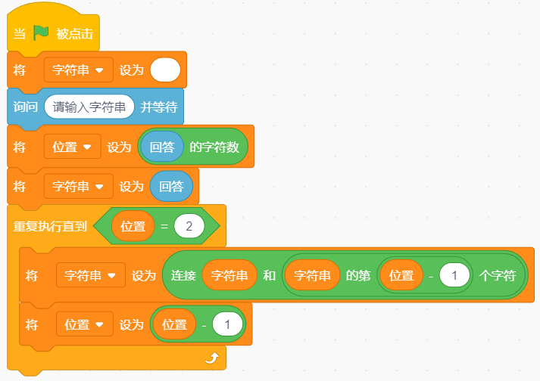
A、dihg
B、dghig
C、dihghi
D、dghigh
题型：单选题
答案：C

10. 下图是由多个正方形组合绘制的图形。绘制该图形的程序如图所示，程序中空白处应该填写的是？（ ）

A、11
B、12
C、13
D、14
题型：单选题
答案：B

11. 执行下面程序后，“列表”的前两项分别是？（ ）
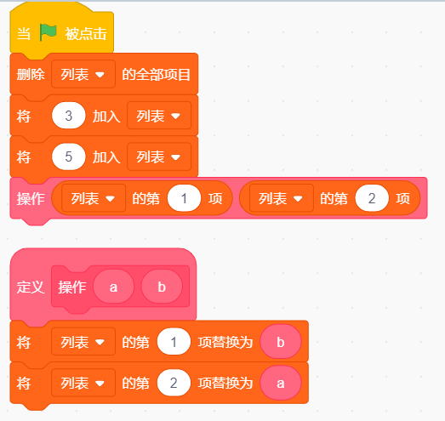
A、3、3
B、3、5
C、5、3
D、5、5
题型：单选题
答案：C

12. 利用Scratch程序进行抽奖，具体奖项存储在名为”奖项“的列表中，程序中的空白处应该填写？（ ）
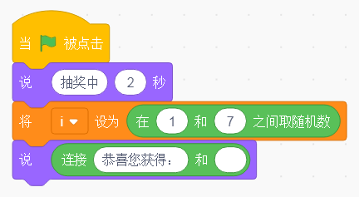
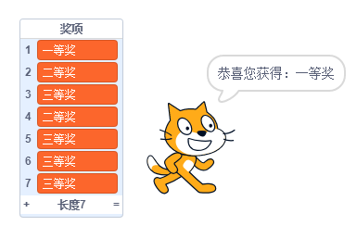
A、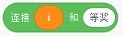
B、
C、
D、
题型：单选题
答案：B

13. 下面哪段程序不能在列表中生成10项1-10的随机数？（ ）
A、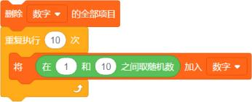
B、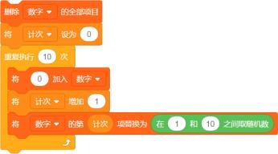
C、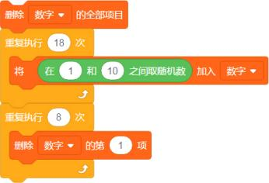
D、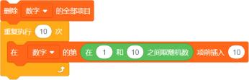
题型：单选题
答案：D

14. 鸡和兔一共有30只，共有80条腿，如果想用下面的程序求出鸡、兔各有几只，那么程序中空白的部分应该分别填入？（ ）
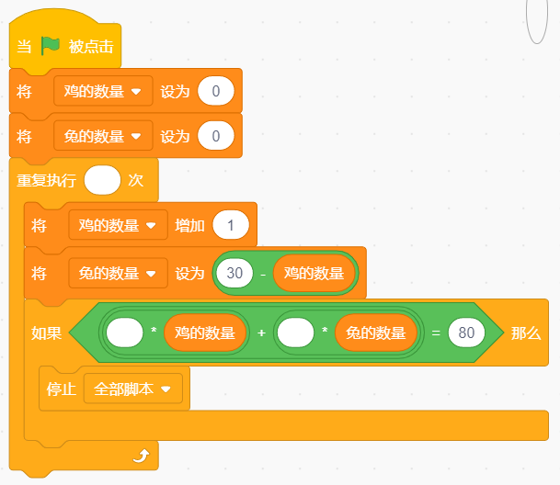
A、80 , 2 , 4
B、30 , 2 , 4
C、80 , 4 , 2
D、30 , 4 , 2
题型：单选题
答案：B

15. “藏头诗”是指将所说之事分藏于诗句之首，将全诗每句中的头一个字组合起来可以传达作者的某种特有的思想，是杂体诗中的一种。如明朝大学问家徐渭(字文长)游西湖时，面对平湖秋月胜景，即席写下了七绝一首:
平湖一色万顷秋，
湖光渺渺水长流。
秋月圆圆世间少，
月好四时最宜秋。
执行下面程序，若要实现选择每句诗的首字组成“平湖秋月”一词，那么程序中箭头所指的空白处应该填写？（ ）
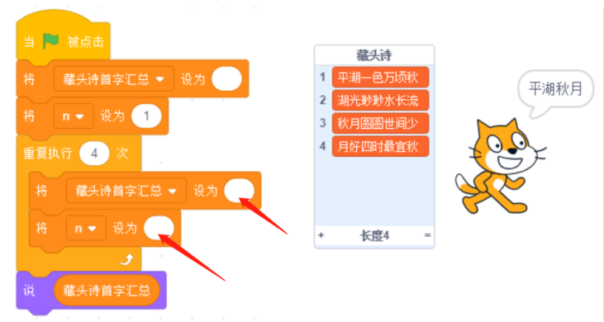
A、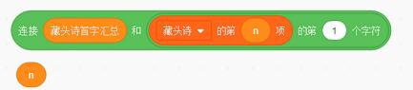
B、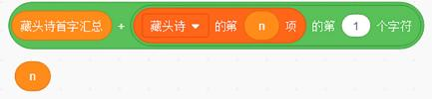
C、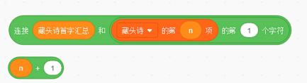
D、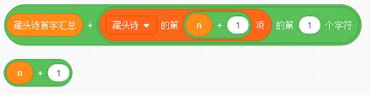
题型：单选题
答案：C

